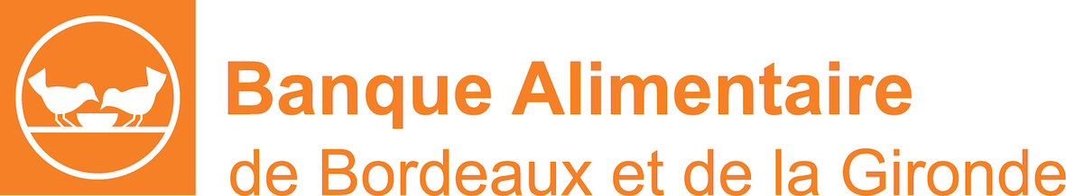
Communiqué de presse
Bordeaux, le 16 janvier 2024

Collecte nationale 2023

Un bon résultat avec une progression voisine de 12%

La collecte nationale des Banques Alimentaires, du 24 au 26 novembre 2023, affiche un résultat en nette progression de près de 12% par rapport à la collecte précédente. La Banque Alimentaire de Bordeaux et de la Gironde prépare déjà les futures collectes, avec la structuration d’une équipe permanente et des opérations échelonnées tout au long de l’année.

• La collecte physique dans 210 magasins (197 en 2022) a porté sur un peu plus de 390 tonnes (350 tonnes en 2022) sur le site de Bordeaux et des stockages déportés à Bazas, Libourne et Pineuilh. Soit une progression proche de 12%.
Le top 10 des magasins représente 20% de la quantité totale collectée. Sur le podium, les hypermarchés Auchan Bordeaux Lac, devant Leclerc Saint-Médard et Carrefour Rives d’Arcins.

• La collecte dématérialisée dans 14 magasins (20 en 2022) a dépassé les 29 000 euros (36 000 en 2022), qui permettront d’acheter les produits dont nous manquons le plus, notamment les produits frais qui ne sont pas concernés par la collecte nationale, en échelonnant les approvisionnements au fur et à mesure des besoins. Si les magasins qui ont choisi ce type de collecte sont moins nombreux cette année, la moyenne des dons y est supérieure à celle de l’an passé.
Restent à comptabiliser les arrondis de caisse et notre quote-part des dons obtenus sur le panier national monpaniersolidaire.org mis en place par la Fédération Française des Banques Alimentaires.

• Les produits vedettes : Mention spéciale pour le lait avec plus de 46 tonnes (+796%). Pour la première fois, nous avions fait appel à la générosité du public en raison d’un déficit permanent sur ce produit que nous avons dû acheter par deux fois en quantités importantes en 2023. Autres fortes progressions celle des plats préparés (conserves de viande) avec près de 40 tonnes (+28%)… et du café, soluble et moulu (4,5 tonnes : +53%).

• Une mobilisation importante et diversifiée : Au total, 224 magasins (228 en 2022) ont accueilli nos 3500 collecteurs (3200 en 2022), gilets orange d’un jour ou de toujours, représentants de nos associations et CCAS partenaires, clubs service, collégiens, lycéens, étudiants, salariés d’organismes ou d’entreprises, jeunes « Service Civique » d’Unis-Cité, etc.

• Une logistique moins gourmande : Nous avons mobilisé 41 camions dont 21 poids lourds, prêtés ou loués et 20 VL dont les 6 de la Banque Alimentaire. Certaines entreprises ont non seulement prêté des poids lourds mais également mis des chauffeurs à disposition.
Grâce à une nouvelle organisation logistique, le nombre de tournées est passé de 50 à 41, auxquelles il faut ajouter 8 tournées pour l’enlèvement des stocks déportés.

• Le tri en 17 journées : Près de 700 personnes ont participé au tri de la collecte dont plus de 300 jeunes (collégiens, lycéens, aumôneries, scouts…) accompagnés de leurs encadrants et de gilets orange de la Banque Alimentaire. Les entreprises sont de plus en plus engagées.
Les opérations de tri, cadencées selon un calendrier précis, ont été d’une telle efficacité que le tri, commencé dès l’après-midi du vendredi 24 novembre 2023 a été bouclé en 17 jours.

Contact presse :
Pierrette Castagné. Communication.
Tel. 06 80 23 07 81

